**Título em Times New Roman tamanho, tamanho 16, negrito e centralizado: subtítulo (se houver) em Times New Roman 16, negrito, sendo a extensão máxima do conjunto de três linhas**

Autor Um¹, Autor Dois² e Autor Três³ nome completo, no máximo cinco autores, separados por ponto e virgula. Fonte 10.

1 Instituição de ensino (abreviatura do nome da instituição), cidade, estado, e-mail (autores com da mesma instituição utilizar apenas uma numeração)

# **Resumo**

O resumo em português deve conter no máximo 100 palavras, espaçamento simples, fonte Times New Roman tamanho 11. O resumo em português deve conter no máximo 100 palavras. O resumo em português deve conter no máximo 100 palavras. O resumo em português deve conter no máximo 100 palavras. O resumo em português deve conter no máximo 100 palavras. O resumo em português deve conter no máximo 100 palavras. O resumo em português deve conter no máximo 100 palavras. O resumo em português deve conter no máximo 100 palavras. O resumo em português deve conter no máximo 100 palavras. E só.

**Palavras-Chaves:** No mínimo três e no máximo cinco todas relacionadas a temática da pesquisa;

# **1 Introdução**

O resumo deverá ter como elementos obrigatórios Introdução, Metodologia, Resultados e Discussão, Conclusão ou Considerações Finais e Referencias. O trabalho que fugir deste escopo será desconsiderado e reprovado. O número de páginas será limitado a 5!

A fonte será Times New Roman, tamanho 11, o espaçamento entre linhas será de 1,5 e o parágrafo será justificado. Obedecendo este *template*.

Conforme orientações a introdução deve conter: apresentação do tema, justificativa e relevância da pesquisa, os objetivos, a ideia central, estes elementos deverão vir destacados em parágrafos distintos, para tais seções não será admita subdivisões as linhas gerais que serão desenvolvidas no corpo do mesmo.

# **2 Metodologia**

Aqui os autores deverão descrever e explicar como e quais foram os métodos utilizados para o alcance dos objetivos e resultados da pesquisa. Na METODOLOGIA será explicitado o tipo de estudo, local, população (caso for pesquisa de campo), período, técnica e análise dos dados, bem como as normas éticas seguidas que foram utilizadas no caso da pesquisa ser com seres humanos, enfim todos os métodos utilizados para a realização do trabalho. Este tópico poderá apresentar subdivisões internas, como por exemplo 2.1 Área de estudo. 2.2 Material e Métodos e 2.3 Processamento e análise de dados.

# **3 Resultados e Discussão**

Nesta seção serão descritos os resultados dos trabalhos bem como a discussão dos mesmos utilizando bibliografia e citações da literatura atual. Neste tópico poderão ser utilizados elementos não textuais como figuras, gráficos e tabelas.

Todos os elementos visuais, excetuando-se as tabelas, deverão ser nomeadas de figura, seguida de um numeral arábico e em ordem crescente de colocação, conforme exemplificado a seguir.

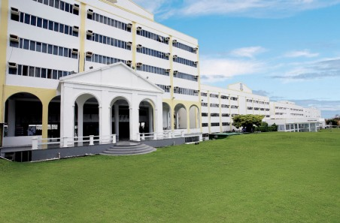

**Figura 1** – A legenda da figura deverá ser redigida em Times New Roman e tamanho 10. Fonte: Origem da imagem

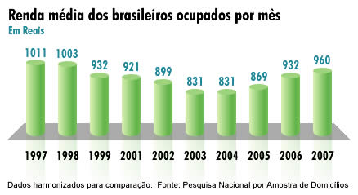

**Figura 2** – A legenda da figura deverá ser redigida em Times New Roman e tamanho 10. Fonte: Origem da imagem

Um exemplo de tabela em coluna dupla pode ser visto na Tabela 1.

**Tabela 1**: A legenda da figura deverá ser redigida em Times New Roman e tamanho 11

|  |  |  |
| --- | --- | --- |
|  | **Latitude (o)** | **Longitude (o)** |
| **P1** | 25o25’25,000000” | -25o25’25,000000” | |
| **P2** | -25o25’25,000000” | 120o25’25,000000” | |
| **P3** | 00o00’0,003240” | 89o59’59,996760” | |

# **4 Conclusão ou Considerações Finais**

É o lugar em que se faz o fechamento, ou seja, se apresenta o resultado final a que se chegou e mesmo se apresentam recomendações ou sugestões de posteriores trabalhos sobre o assunto.

As considerações finais deverão apresentar os resultados do estudo, ou resultados esperados em caso de projetos e não deverá conter citações.

# **Referências**

Utilizar a Normativa ABNT 6023. Tamanho da fonte 10 Time New Roman.